ФЕДЕРАЛЬНОЕ ГОСУДАРСТВЕННОЕ БЮДЖЕТНОЕ ОБРАЗОВАТЕЛЬНОЕ УЧРЕЖДЕНИЕ ВЫСШЕГО ОБРАЗОВАНИЯ

«БАШКИРСКИЙ ГОСУДАРСТВЕННЫЙ МЕДИЦИНСКИЙ УНИВЕРСИТЕТ»

МИНИСТЕРСТВА ЗДРАВООХРАНЕНИЯ РОССИЙСКОЙ ФЕДЕРАЦИИ

Кафедра факультетской терапии

УТВЕРЖДАЮ

Зав. кафедрой

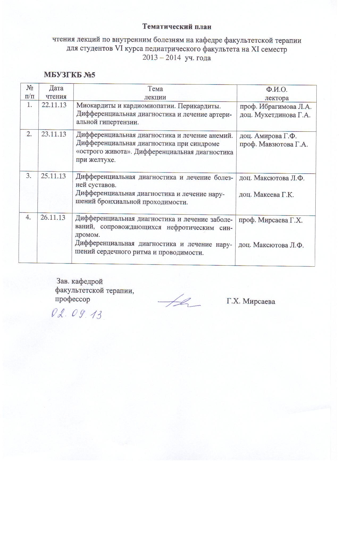

профессор______________ Г.Х. Мирсаева

31 августа 2016 г.

**МЕТОДИЧЕСКАЯ РАЗРАБОТКА**

лекции на тему

**«Бронхиальная астма »**

Дисциплина «Факультетская терапия, профессиональные болезни»

Модуль «Факультетская терапия»

Специальность 31.05.02 Педиатрия

Курс 3

Семестр VI

Количество часов 2

Уфа

2016

Тема: «Бронхиальная астма»

на основании рабочей программы учебной дисциплины «Факультетская терапия, профессиональные болезни», утвержденной 30 августа 2016 г.

Рецензенты:

1. Зав. кафедрой госпитальной терапии №1, д.м.н., профессор Э.Г. Муталова

2. Зав. кафедрой поликлинической терапии с курсом ИДПО, д.м.н., профессор Л.В. Волевач

Автор: д.м.н., профессор Г.Х. Мирсаева

Утверждено на заседании № 2 кафедры факультетской терапии

от 31 августа 2016 г.

**1.Тема:** Бронхиальная астма (БА)

**2.Курс:**3, семестр VI

**3.Продолжительность лекции:**2 часа

**4.Контингент слушателей**: обучающиеся по специальности 31.05.02 Педиатрия

**5.Учебная цель:** Дать обучающимся современное определение и знания вопросов этиологии, патогенеза, клиники, диагностики, лечения БА с учетом Международного консенсуса «Глобальная стратегия лечения и профилактики бронхиальной астмы (2016)» и Национальных рекомендаций по диагностике и лечению бронхиальной астмы (2016). Способствовать формированию профессиональных компетенций ПК-5, ПК-6, ПК-8, ПК-10, ПК-11.

**6.Иллюстративный материал и оснащение:** мультимедийная презентация, мультимедийный проектор, ноутбук.

**7.Подробный план лекции:** Международный консенсус «Глобальная стратегия лечения и профилактики бронхиальной астмы» (GINA, 2016). Современное определение БА в соответствии с консенсусом и Национальными рекомендациями по лечению бронхиальной астмы (2016).

Эпидемиология БА. Внутренние и внешние факторы риска. Генетическая предрасположенность, атопия, гиперреактивность дыхательных путей, другие врожденные или приобретенные биологические дефекты. Роль бытовых и внешних аллергенов, профессиональных сенсибилизаторов, воздушных поллютантов, вирусных, бактериальных инфекций, курения и других неблагоприятных факторов. Триггеры БА.

Патогенез БА. Иммунные и неиммунные механизмы. Биологические маркеры болезни - эозинофил и обратимая обструкция бронхов.

Этиологическая классификация БА согласно Международной классификации болезней Х пересмотра. Критерии 4 ступеней тяжести БА (GINA), критерии контролируемой, частично контролируемой и неконтролируемой БА. Клиника БА. Приступ удушья. Периоды. Особенности различных клинико-патогенетических вариантов БА. Фенотипы БА.

Осложнения. Анафилактическая и метаболическая формы астматического статуса. Причины развития статуса, клиника по стадиям.

Методы лабораторно-инструментальной диагностики БА, значение индивидуальной пикфлоуметрии для определения степени обструкции бронхов.

Современные принципы лечения БА. Понятие базисной (профилактической) терапии БА для контроля над астмой (стабилизаторы мембран тучных клеток, антилейкотриеновые препараты, ингаляционные ГКС и бронхолитики длительного действия, комбинированные препараты – серетид, симбикорт). Терапия "по потребности" для купирования приступа удушья (β2-агонисты короткого действия, теофиллин короткого действия, ингаляционные холинолитики, комбинированные препараты). Принципы ступенчатого подхода к лечению БА с учетом тяжести болезни. Понятие контроля над астмой. Методы интенсивной терапии при лечении астматического статуса. Дополнительные медикаментозные средства и немедикаментозные методы лечения БА. Роль образовательных программ и астма - школ для больных. Профилактика.

# 8. Методы контроля знаний и навыков: традиционные методы контроля (тестирование, собеседование), интерактивные методы (дискуссия с обучающимися по актуальным вопросам темы).

# 9. Литература:

|  |  |  |  |  |  |  |
| --- | --- | --- | --- | --- | --- | --- |
| № | Дисциплины (модули) в соответствии с учебным планом | Специальность, основная/дополнительная литература в рабочей программе, автор, название, место издания, издательство, год издания учебной и учебно-методической литературы. | Для печатных изданий – количествоэкземпляров, для электронных – количество доступов | Число обучающихся, одновременно изу-  чающих предмет, дисциплину в семестр | Приведенный коэффициент обеспеченности(КО)(на текущийсеместр) | |
| **1** | **2** | **3** | **4** | **5** | | **6** |
| Б.1 | **Дисциплины(модули)** |  |  |  | |  |
| Б.1Б31 | **Факультетская терапия, профессиональные болезни (ФГОС ВО), 6-7 с** | **Основная литература** |  |  | |  |
|  |  | Маколкин, В. И. Внутренние болезни [Электронный ресурс] / В. И. Маколкин, С. И. Овчаренко, В. А. Сулимов. - 6-е изд., испр. и доп. - Электрон. текстовые дан. - М. : ГЭОТАР-Медиа, 2015. -on-line. - Режим доступа: <http://www.studmedlib.ru/ru/book/ISBN9785970433355.html> | 1200 доступов | 100 | | 1 |
|  |  | Маколкин, Владимир Иванович. Внутренние болезни : учебник, рек. М-вом образ. и науки РФ / В. И. Маколкин, С. И. Овчаренко, В. А. Сулимов. - 6-е изд., перераб. и доп. - М. : Гэотар Медиа, 2013. - 764 с. | 60 |
|  |  | Внутренние болезни [Электронный ресурс]: в 2-х т. / ред.: В. С. Моисеев, А. И. Мартынов, Н. А. Мухин. - Электрон. текстовые дан. - М. : ГЭОТАР-Медиа, 2013. - Т.1.-on-line. - Режим доступа: <http://www.studmedlib.ru/ru/book/ISBN9785970425794.html> | 1200 доступов | 100 | | 1 |
|  |  | Внутренние болезни: учебник с компакт-диском : в 2 т. / под ред. Н. А. Мухина, В. С. Моисеева, А. И. Мартынова. - М. : Гэотар Медиа, 2011 - . - Компакт-диск во 2 томе. Т. 1. - 2-е изд., испр. и доп. - 649 с. | 210 |
|  |  | Внутренние болезни : учебник с компакт-диском : в 2 т. / под ред. Н. А. Мухина, В. С. Моисеева, А. И. Мартынова. - М. : Гэотар Медиа, 2010 - . - Компакт-диск во 2 томе. Т. 1. - 2-е изд., испр. и доп. - 2010. - 649 с. | 100 |
|  |  | Внутренние болезни [Электронный ресурс]: в 2-х т. / ред.: В. С. Моисеев, А. И. Мартынов, Н. А. Мухин. - Электрон. текстовые дан. - М. : ГЭОТАР-Медиа, 2013. - Т.2.-on-line. - Режим доступа: <http://www.studmedlib.ru/book/ISBN9785970425800.html> | 1200 доступов | 100 | | 1 |
|  |  | Внутренние болезни: учебник с компакт-диском : в 2 т. / под ред. Н. А. Мухина, В. С. Моисеева, А. И. Мартынова. - М. : Гэотар Медиа, 2012 - . Т. 2. - 2-е изд., испр. и доп. - 581 с. + 1 эл. опт. диск (CD-ROM). | 224 |
|  |  | Внутренние болезни : учебник с компакт-диском : в 2 т. / под ред. Н. А. Мухина, В. С. Моисеева, А. И. Мартынова. - М. : Гэотар Медиа, 2010 - . Т. 2. - 2-е изд., испр. и доп. – 581 с. | 102 |
|  |  | **Дополнительная литература** |  |  | |  |
|  |  | Внутренние болезни. Тесты и ситуационные задачи [Электронный ресурс] : учеб. пособие / В. И. Маколкин [и др.]. - Электрон. текстовые дан. - М. : Гэотар Медиа, 2012. -on-line. - Режим доступа: <http://www.studmedlib.ru/book/ISBN9785970423912.html> | 1200 доступов | 100 | | 1 |
|  |  | Внутренние болезни: руководство к практическим занятиям по факультетской терапии [Электронный ресурс] : учеб. пособие для студентов обучающихся по спец. 060101.65 "Лечебное дело" / В. И. Подзолков, А. А. Абрамова, О. Л. Белая [и др.] ; под ред. В. И. Подзолкова. - Электрон. текстовые дан. - М. : Гэотар Медиа, 2010. -on-line. - Режим доступа: <http://www.studmedlib.ru/book/ISBN9785970411544.html> | 1200 доступов | 100 | | 1 |
|  |  | Дворецкий, Л. И. Междисциплинарные клинические задачи [Электронный ресурс] : сборник / Л. И. Дворецкий. - Электрон. текстовые дан. - М.: "ГЭОТАР-Медиа", 2012. -on-line. - Режим доступа: <http://www.studmedlib.ru/book/06-COS-2330.html> | 1200 доступов | 100 | | 1 |



**10. Подпись** автора методической разработки**____________**Г.Х.Мирсаева